ГУАП
КАФЕДРА № 43
ОТЧЕТ
ЗАЩИЩЕН С ОЦЕНКОЙ
ПРЕПОДАВАТЕЛЬ
Ст. преподаватель  Ассистент |  |  |  | А.А.Фоменкова  М.В.Величко
должность, уч. степень, звание |  | подпись, дата |  | инициалы, фамилия

ОТЧЕТ О ЛАБОРАТОРНОЙ РАБОТЕ

Работа в режиме командной строки в системе MATLAB

по курсу: ИНФОРМАТИКА
РАБОТУ ВЫПОЛНИЛ
СТУДЕНТ ГР. № | 4135К |  |  |  | Столяров Н.С.
 |  |  | подпись, дата |  | инициалы, фамилия

Санкт-Петербург 2021
ЦЕЛЬ РАБОТЫ:
Изучение возможностей преобразования типов данных в MATLAB для решения прикладных задач.
ХОД РАБОТЫ:
№1 Создать строковые переменные, содержащие данные согласно номеру варианта (таблица 1) .

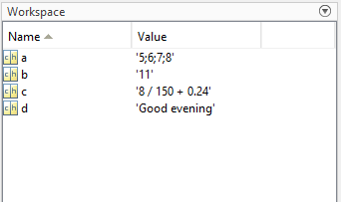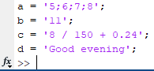

№2 Преобразовать строковые переменные в числовые с помощью функции str2double. Объяснить полученные результаты.

№3 Преобразовать строковые переменные в числовые с помощью функции str2num. Объяснить полученные результаты.

№4 Применить к строковым переменным функцию eval. Объяснить полученные результаты.

